Партизанский район (озелененная территория между Троллейбусным парком №5 и ул. Солтыса, 38)
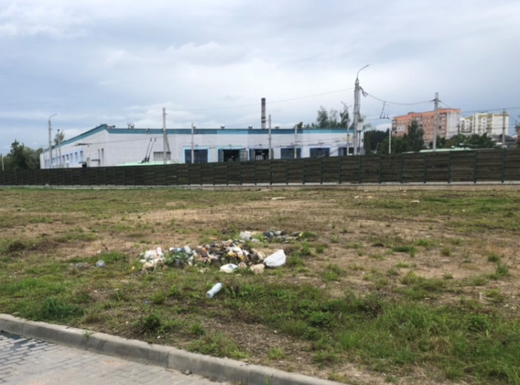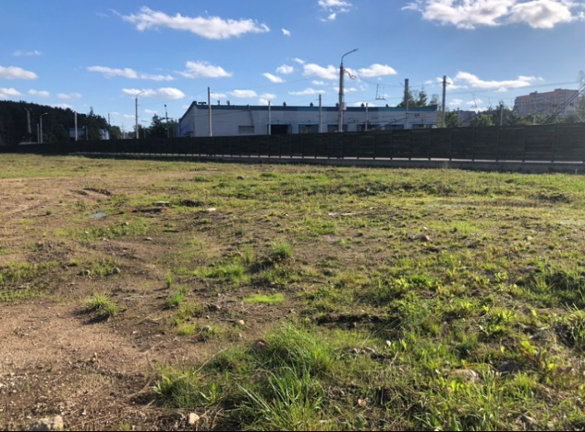
до после

Заводской район (озелененная территория возле поймы ручья Безымянного)

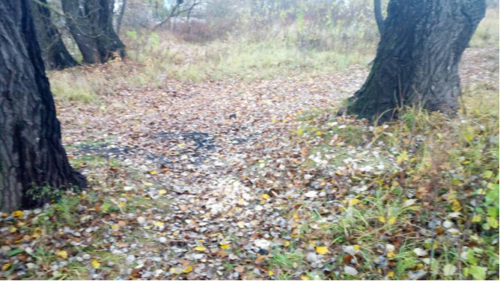
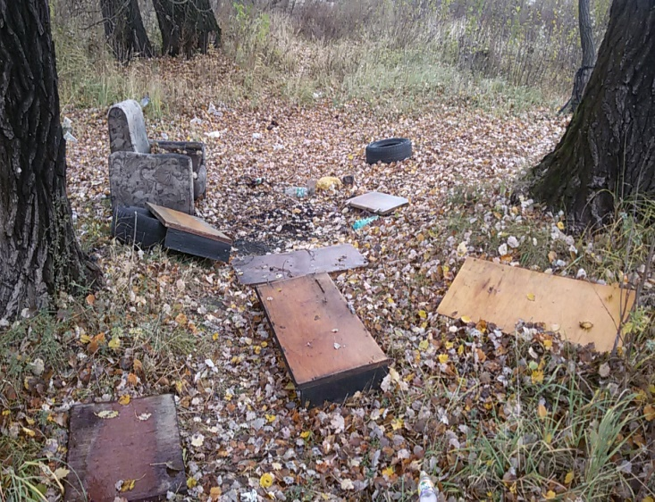

до после

Фрунзенский район (территория зоны отдыха, экотропа «Каменная Горка»)

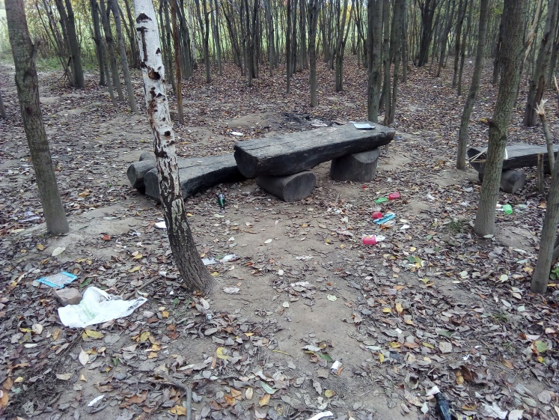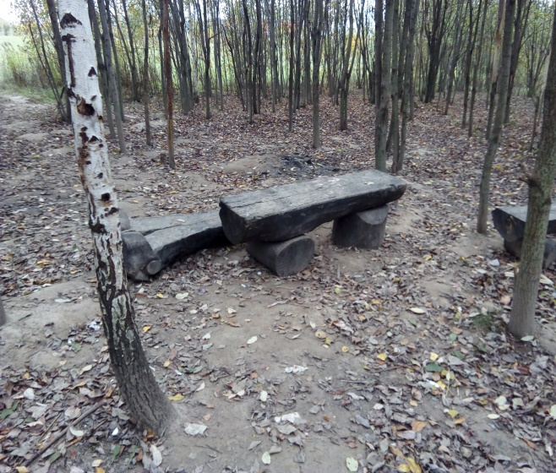
до после

Ленинский район (озелененная территория возле р.Свислочь – 2-й Велосипедный пер.34)

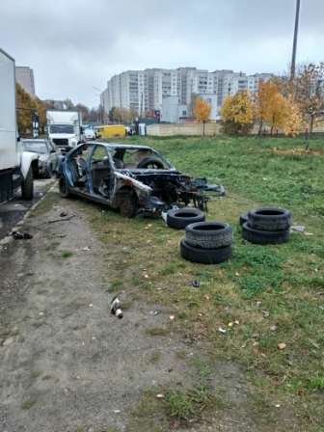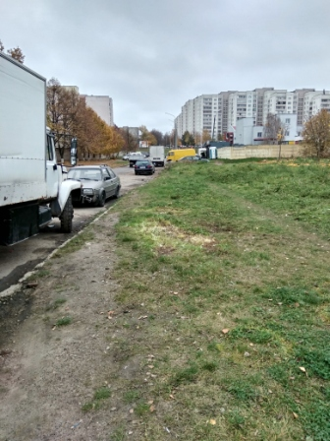

до после

Заводской район (ул.Кабушкина,76)
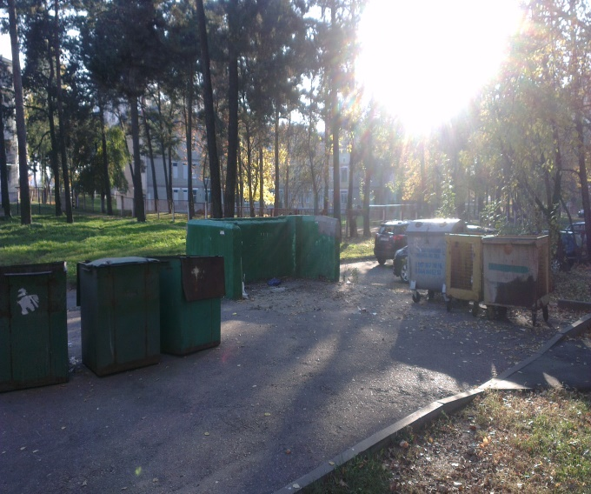
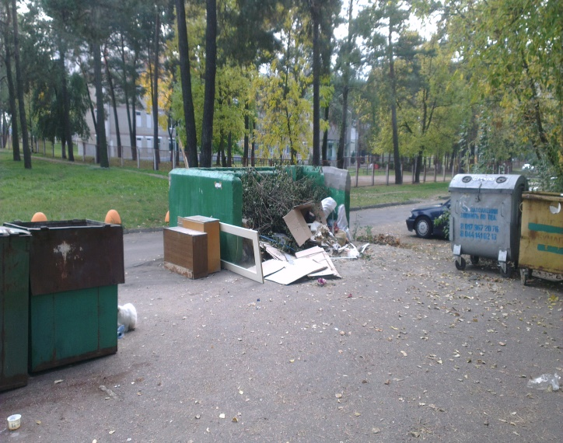

до после

Партизанский район (территория бывшего военного полигона Колодищи)

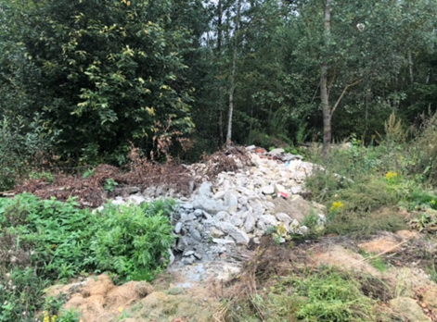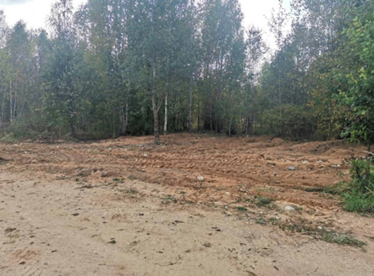
до после

Фрунзенский района (ул.Малаковича, 2)

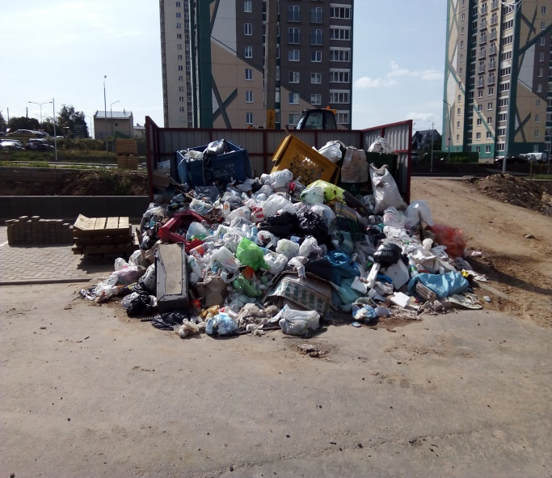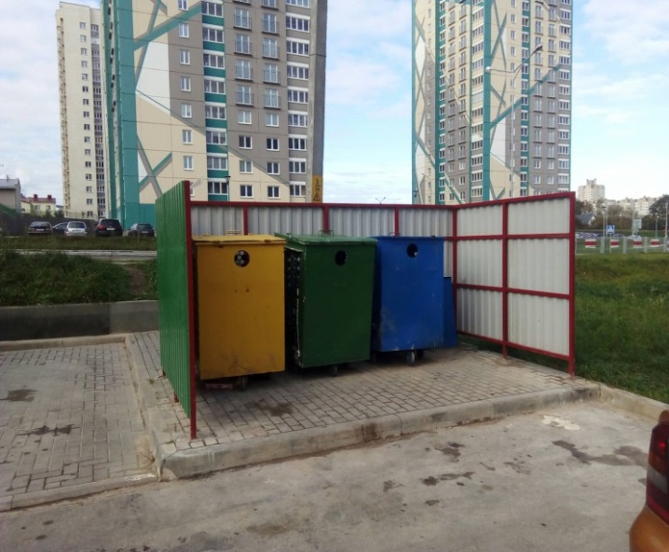
до после

Московский район (двор дома № 60к2 по пр. Газеты Правда)

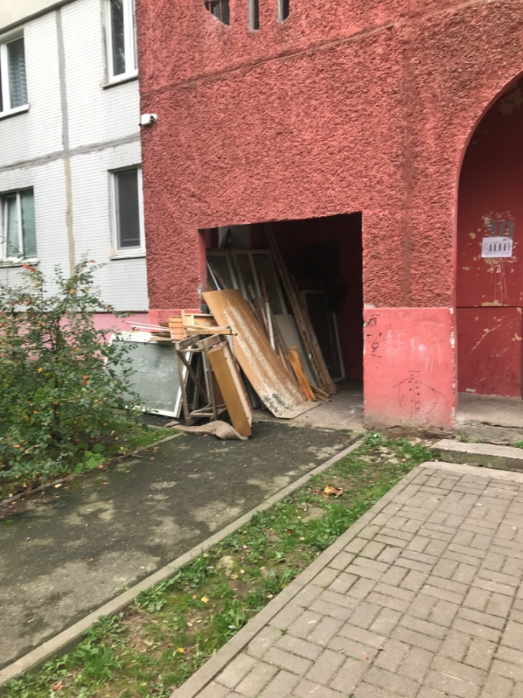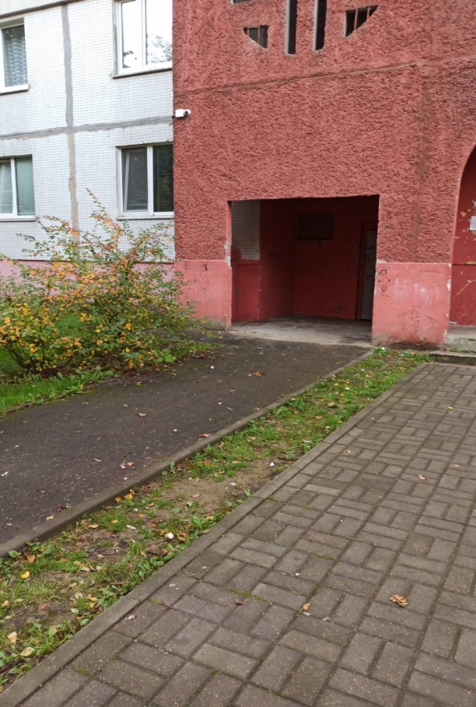
до после

